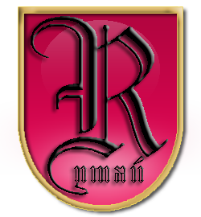

GMINA RYMAŃ

SPRAWOZDANIE

z realizacji Programu współpracy Gminy Rymań z organizacjami pozarządowymi oraz podmiotami prowadzącymi działalności pożytku publicznego w 2022 roku

Rymań, 25 kwietnia 2023 r.

- Wprowadzenie

Obowiązek przygotowania sprawozdania z realizacji Programu współpracy Gminy Rymań z organizacjami pozarządowymi oraz podmiotami prowadzącymi działalność pożytku publicznego wynika z art. 5a ust. 3 Ustawy z dnia 24 kwietnia 2003 r. o działalności pożytku i o wolontariacie (j.t. Dz.U. 2023. 571 z późn. zm).

Program współpracy Gminy Rymań z organizacjami pozarządowymi na rok 2022 został przyjęty uchwałą Nr XXV/205/21 Rady Gminy Rymań z dnia 28 października 2021 r. w sprawie uchwalenia Programu współpracy Gminy Rymań z organizacjami pozarządowymi oraz podmiotami wymienionymi w art. 3 ust. 3 ustawy o działalności pożytku publicznego i o wolontariacie na rok 2022.

Program przed uchwaleniem został przedłożony do konsultacji organizacjom pozarządowym, zgodnie z Uchwałą Nr XLVII/266/10 Rady Gminy Rymań z dnia 30 sierpnia 2010 roku w sprawie szczegółowego konsultowania z radami działalności pożytku publicznego lub organizacjami pozarządowymi i podmiotami wymienionymi w art. 3 ust.3 ustawy o działalności pożytku publicznego i wolontariacie projektów aktów prawa miejscowego w dziedzinach dotyczących działalności statutowej tych organizacji.

Prace nad programem odbywały się poprzez przeprowadzenie konsultacji społecznych przygotowanego projektu programu.

Konsultacje społeczne projektu rocznego programu współpracy na 2022 r., odbyły się w terminie od 12 października 2021 r. do 22 października 2021 r. i były przeprowadzone w następujących formach:
- konsultacji poprzez zamieszczenie projektu programu na tablicy ogłoszeń w urzędzie gminy oraz stronie internetowej gminy www.ryman.pl z określeniem terminu oraz sposobu zgłaszania wniosków i uwag do programu.
- zgłaszania ustnych lub pisemnych uwag, wniosków do przedstawionego projektu programu w terminie określonym na konsultacje społeczne, w godzinach pracy urzędu gminy.

Ogłoszenie o konsultacjach wraz z projektem w sprawie Programu współpracy Gmin Rymań z organizacjami pozarządowymi oraz podmiotami wymienionymi w art. 3 ust. 3 ustawy o działalności pożytku publicznego i o wolontariacie na 2022 rok zostało umieszczone na stronie Biuletynu Informacji Publicznej http://bip.ryman.pl/index.php?id=278718 oraz na tablicy ogłoszeń w urzędzie gminy.

W wyznaczonym terminie konsultacji społecznych nie zgłoszono żadnych uwag do projektu Programu współpracy Gminy Rymań z organizacjami pozarządowymi oraz podmiotami wymienionymi w art. 3 ust. 3 ustawy o działalności pożytku publicznego i o wolontariacie na 2022 r. W związku z tym projekt programu został poddany pod głosowanie i uchwalony przez Radę Gminy Rymań.

Realizacja programu
Celem głównym Programu jest współpraca z organizacjami zmierzająca do efektywnego wykorzystania społecznej aktywności w zakresie zaspokajania zbiorowych potrzeb mieszkańców Gminy oraz wzmocnienie rozwoju społeczeństwa obywatelskiego poprzez budowanie i umocnienie partnerstwa pomiędzy Gminą, a organizacjami.

Cele szczegółowe Programu:
- poprawa jakości życia poprzez pełniejsze zaspokojenie potrzeb mieszkańców Gminy;
- racjonalne wykorzystanie publicznych środków finansowych;
- zapewnienie efektywnego wykonywania zadań publicznych przez włączanie organizacji do ich realizacji;
- otwarcie na innowacyjność oraz konkurencyjność poprzez umożliwienie organizacjom wystąpienia z ofertą realizacji konkretnych zadań publicznych;
- powierzanie organizacjom zadań publicznych;
- integracja organizacji lokalnych obejmujących zakresem działania sferę zdań publicznych,
- promowanie i wzmacnianie postaw obywatelskich;
- wspieranie organizacji.

Współpraca Gminy z organizacjami opiera się na zasadach:
- pomocniczości – co oznacza, że Gmina powierza organizacjom realizację zadań własnych, a organizacje zapewniają ich wykonanie w sposób ekonomiczny, profesjonalny i terminowy;
- suwerenności stron – co oznacza, iż stosunki pomiędzy Gminą, a organizacjami kształtowane będą z poszanowaniem wzajemnej autonomii i niezależności w swojej działalności statutowej;
- partnerstwa – co oznacza dobrowolną współpracę równorzędnych sobie podmiotów w rozwiązywaniu wspólnie zdefiniowanych problemów i osiąganiu razem wytyczonych celów;
- efektywności – co oznacza wspólne dążenie Gminy i organizacji pozarządowych do osiągnięcia możliwie najlepszych efektów w realizacji zadań publicznych;
- uczciwej konkurencji i jawności – co oznacza równe traktowanie wszystkich podmiotów ubiegających się o realizację zadania publicznego oraz obowiązek informowania organizacji o czynnościach podejmowanych przez Gminę w zakresie objętym Programem.

Przedmiotem współpracy Gminy z organizacjami są:
- ustawowe zadania własne Gminy;
- zadania pożytku publicznego określone w art. 4 ustawy, należące do zadań Gminy;
- określenie potrzeb społecznych i sposobu ich zaspokajania.

Współpraca Gminy z organizacjami może być realizowana w szczególności w następujących formach:
- powierzania wykonania zadania publicznego wraz z udzieleniem dotacji na finansowanie jego realizacji;
- wspierania wykonania zadania publicznego wraz z udzieleniem dotacji na dofinansowanie jego realizacji;
- wzajemnego informowania się o planowanych kierunkach działalności i współdziałania w celu ich skutecznej realizacji;
- konsultowania z organizacjami, odpowiednio do zakresu ich działania, projektów aktów normatywnych w dziedzinach dotyczących podstawowej działalności statutowej tych organizacji;
- tworzenia wspólnych zespołów o charakterze doradczym i konsultacyjnym;
- koordynacji działań i realizacji wspólnych przedsięwzięć i imprez.

Jako priorytetowe zadania publiczne na 2022 r. określa się w szczególności zadania z zakresu:
- wspierania i upowszechniania kultury fizycznej;
- pomocy rodzinom i osobom w trudnej sytuacji życiowej oraz wyrównywanie szans tych rodzin i osób;
- przeciwdziałania uzależnieniom;
- edukacji i ekologii.

Współpraca finansowa

W ramach realizacji Programu został ogłoszony przez Wójta Gminy Rymań konkurs tj.:
- Zarządzeniem nr 5/2022 z dnia 2 lutego 2022 r. ogłoszony został otwarty konkurs ofert na realizację zadania publicznego w 2022 roku w zakresie wspierania i upowszechniania kultury fizycznej.

Szczegóły dotyczące wspartych przez Gminę zadań publicznych znajdują się w poniższej tabeli oraz w opisach zadań zrealizowanych przez poszczególne organizacje sporządzonych na podstawie złożonych przez nie sprawozdań z wykonanych zadań publicznych.

Lp. | Nazwa organizacji | Nazwa zadania realizowanego przez organizację | Całkowity koszt zadania | Kwota wsparcia udzielonego przez Gminę
Upowszechnianie kultury fizycznej 2022
1. | Ludowy Uczniowski Klub Sportowy „Gorawiński Grot” | Popularyzacja sportu wśród dzieci, młodzieży i dorosłych. Prowadzenie treningów, szkoleń oraz uczestnictwo w rozgrywkach sportowych | 17.299,92 | 12.154,92
2. | Klub Sportowy „Syrena – Grot” Rymań | Szkolenie w zakresie piłki nożnej i organizacja rozgrywek w piłce nożnej dla mieszkańców Gminy Rymań | 15.268,49 | 12.963,99
3. | Uczniowski Klub Sportowy „Wiking” | Rozpowszechnianie piłki siatkowej | 17.285,19 | 12.395,19
Razem: |  |  | 49.853,60 | 37.514,10

OBSZAR WSPIERANIE I UPOWSZECHNIANIE KULTURY FIZYCZNEJ

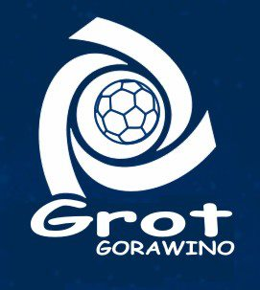
Ludowy Uczniowski Klub Sportowy „Gorawiński Grot”

– dotacja na wsparcie realizacji zadania w kwocie 12.154,92 zł,
zgodnie z umową nr 23/2022 z dnia 03 marca 2022 r.

Stowarzyszenie zrealizowało zadanie pn. „Popularyzacja sportu wśród dzieci, młodzieży i dorosłych. Prowadzenie treningów, szkoleń oraz uczestnictwo w rozgrywkach sportowych”

W ramach realizacji zadania publicznego rozegrano:
- 23 spotkania na szczeblu „A” oraz „B” klasy,
- 5 meczów piłkarskich w ramach rozgrywek Pucharu Polski na szczeblu ZZPN,
- 5 spotkań towarzyskich.

LUKS „Gorawiński Grot” zorganizował 100 godzin treningów piłki nożnej.
Zapewniono alternatywne i zdrowe formy spędzania czasu wolnego dla dzieci i młodzieży oraz dorosłych. Propagowano aktywny i zdrowy tryb życia.
Zapewniono możliwość udziału dzieci i młodzieży w zdrowej rywalizacji sportowej.
W realizację zadania zaangażowano wkład osobowy w postaci usług trenerskich oraz usługi opieki medycznej potwierdzony umowami wolontariackimi między klubem, a osobami posiadającymi stosowe uprawnienia.
W ramach zadania zakupiono wózek do malowania linii oraz farbę, przenośny system nagłaśniania, sprzęt piłkarski oraz treningowy, jak również niezbędne materiały biurowe.

W trakcie realizacji zadania publicznego nie wykorzystano środków przeznaczonych na transport, zakup środków piorących oraz proporczyków. W przypadku proporczyków wykorzystano pozostałe, które zakupiono w 2021 roku. W przypadku środków piorących korzystano ze środków przekazanych przez członków klubu. W związku z epidemią COVID-19 klub zrezygnował w 2022 roku z organizacji transportu w postaci autobusów kierując się bezpieczeństwem zawodników klubu oraz ich rodzin, zawodnicy wykorzystali własne środki transportu.
Aktualności z działań prowadzonych przez Stowarzyszenie można śledzić pod
następującym adresem na portalu Facebook: https://www.facebook.com/GrotGorawino

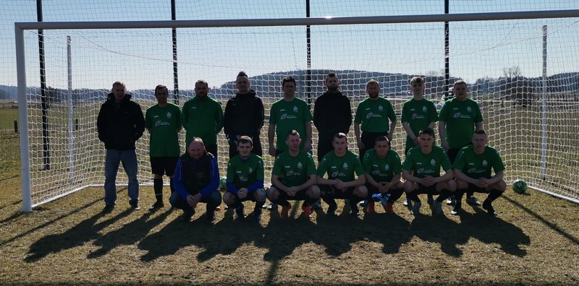
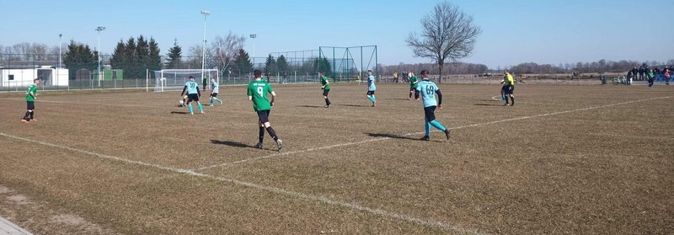

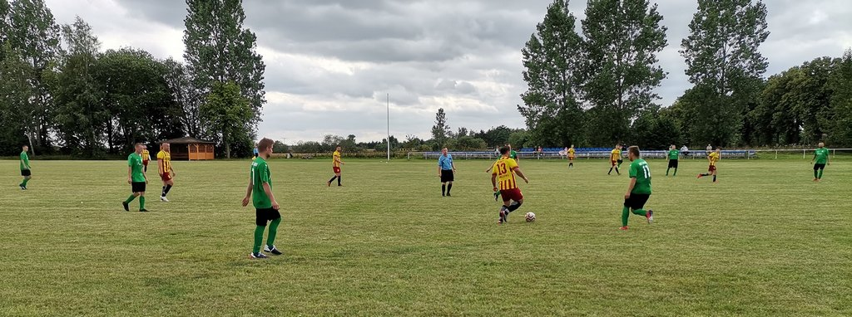

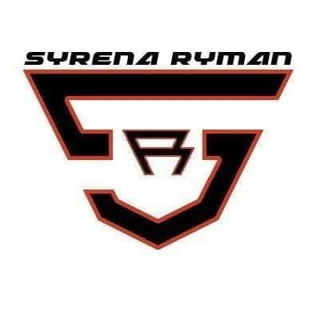
Klub Sportowy „Syrena – Grot” Rymań

– dotacja na wsparcie realizacji zadania w kwocie 12.963,99 zł,
zgodnie z umową nr 24/2022 z dnia 03 marca 2022 r.

Stowarzyszenie zrealizowało zadanie pn. „Szkolenie w zakresie piłki nożnej i organizacja rozgrywek w piłce nożnej dla mieszkańców Gminy Rymań”

W ramach realizacji zadania drużyna uczestniczyła w rozgrywkach ligowych „B” klasy, brała udział w rozgrywkach Pucharu Polski. Rozegrała 24 mecze ligowe ustalone względem terminarza ZZPN jak również rozegrała 8 meczów sparingowych. W ramach działania organizowane były liczne spotkania treningowe.
Pod koniec roku udało sfinalizować długo oczekiwany projekt poprzez założenie drużyny najmłodszych piłkarzy, która od nowego sezonu będzie reprezentowała klub Syrena Grot.
Klub pozyskał nowych zawodników.
W ramach dotacji został zakupiony sprzęt sportowy w postaci obuwia sportowego, ochraniaczy piłkarskich, ponadto pokryto koszty sędziów i transportu.

Aktualności z działań prowadzonych przez Stowarzyszenie można śledzić pod
następującym adresem na portalu Facebook: https://www.facebook.com/profile.php?id=100077959208659
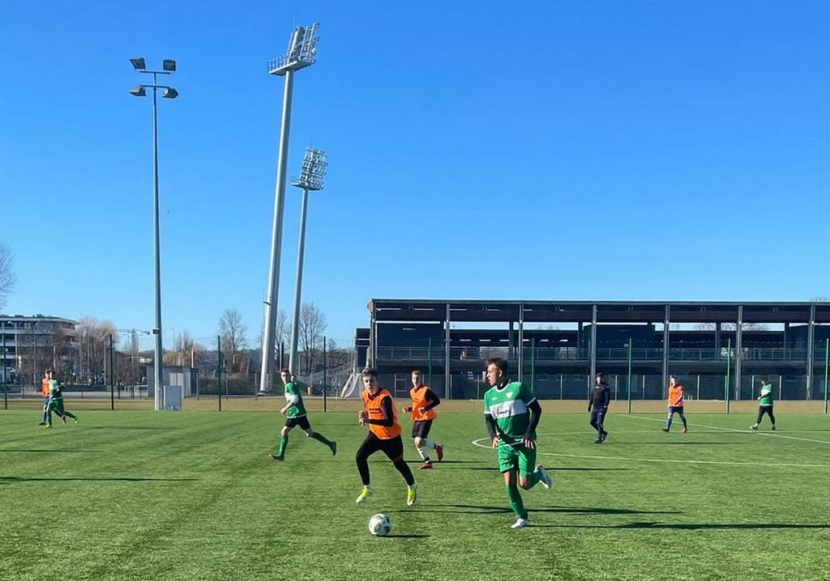
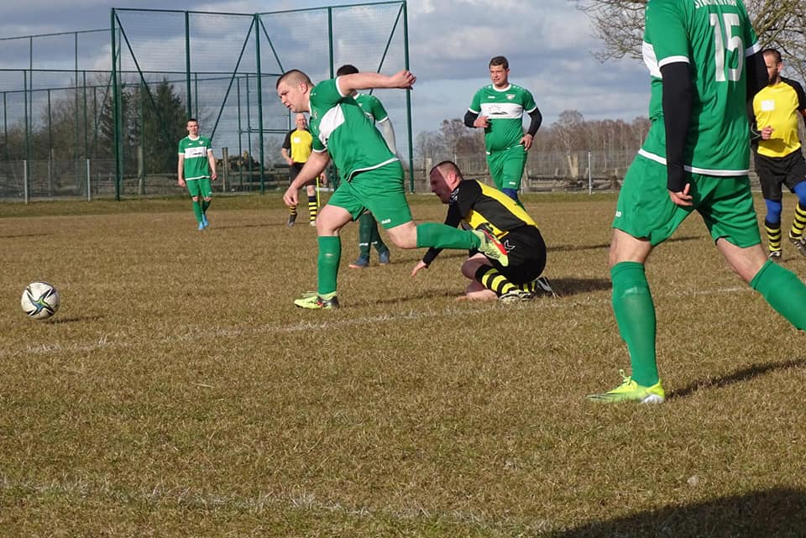
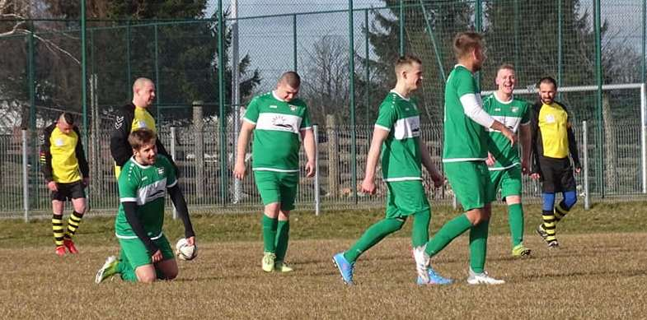

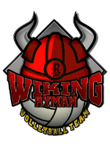
Uczniowski Klub Sportowy „Wiking”

– dotacja na wsparcie realizacji zadania w kwocie 12.395,19 zł,
zgodnie z umową nr 22/2022 z dnia 01 marca 2022 r.

Stowarzyszenie zrealizowało zadanie pn. „Rozpowszechnianie piłki siatkowej”

W 2022 roku klub w ramach realizacji zadnia przeprowadził:
- 40 treningów (2 godz.) zawodników UKS „Wiking”,
- 26 treningów (2 godz.) dla miłośników siatkówki,
- 25 treningów (2 godz.) dla młodzieży szkolnej,
- Zorganizowano 3 turnieje siatkarskie.

W ramach dotacji zakupiono sprzęt sportowy, który rozszerzył ofertę zajęć i wpłynął na ich atrakcyjność. W czasie treningów doskonalono umiejętności siatkarskie. Przeprowadzone treningi i turnieje siatkarskie zintegrowały sympatyków oraz zawodników piłki siatkowej.
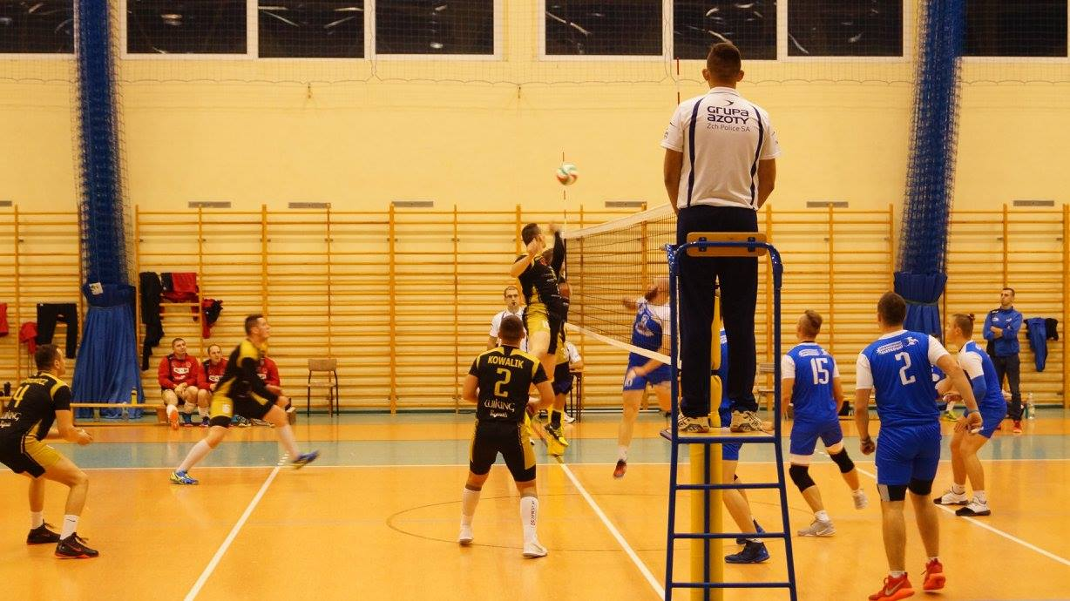
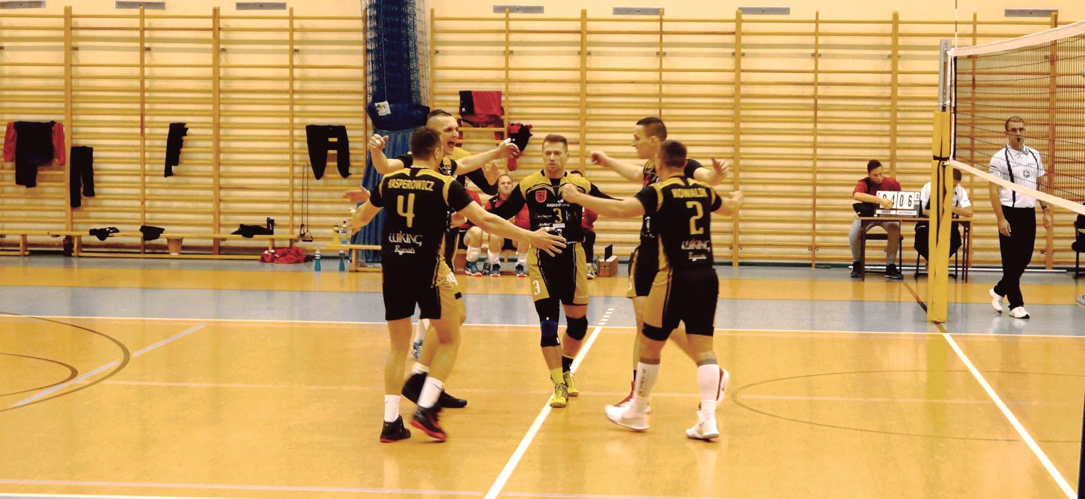

W ramach realizacji ww. zadań upowszechniano kulturę fizyczną i sport poprzez:
- wspieranie sportu dzieci, młodzieży i dorosłych;
- prowadzenie zajęć, treningów, uczestnictwo w rozgrywkach sportowych;
- organizowanie imprez sportowo – rekreacyjnych;
- udział sportowych reprezentacji gminy w imprezach i zawodach sportowych w gminie i poza jej granicami;
- propagowanie uprawiania piłki nożnej i siatkowej na terenie Gminy Rymań.

Współpraca Gminy z organizacjami pozarządowymi w 2022 roku obejmowała m.in.:
  - wspieranie i upowszechnianie kultury fizycznej;
  - wspieranie działań na rzecz edukacji ekologicznej;
  - wspieranie wykonanie zadań publicznych wraz z udziałem dotacji na dofinansowanie jego realizacji;
  - wspieranie działań i realizacja wspólnych przedsięwzięć i imprez.

Zakończenie

Programu współpracy Gminy Rymań z organizacjami pozarządowymi oraz podmiotami wymienionymi w art. 3 ust. 3 ustawy o działalności pożytku publicznego i o wolontariacie na rok 2022 uchwalony uchwałą Nr XXV/205/21 Rady Gminy Rymań z dnia 28 października 2021 r. został zrealizowany w założonym zakresie.

Opracowała:
Karolina Usarek Zatwierdził:

Rymań, dnia 25 kwietnia 2023 r.

